Abraham y el perdón
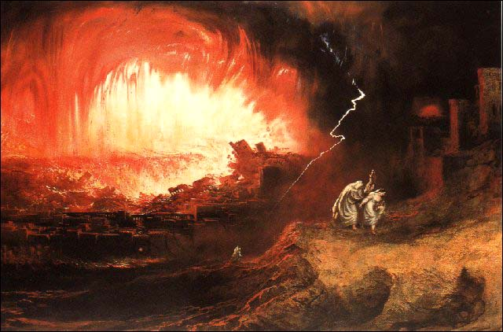

El capitulo 18 del libro del Génesis se nos relata cómo Dios decidió castigar a las Ciudades de Sodoma Gomorra, por sus muchos pecados. Abraham interviene pidiendo clemencia. Y se muestra Dios misericordioso y dispuesto a perdonar si hubiera en las ciudades al menos diez justo. No los había

El texto es interesante:
Después, los hombres salieron de allí y se dirigieron hacia Sodoma, y los acompañó para despedirlos. El Señor dijo a Abraham "El clamor contra Sodoma y Gomorra es tan grande, y su pecado muy grave. Debo que debo bajar a ver si sus acciones son realmente como el clamor que ha llegado hasta mí. Si no es así, lo sabré".
El Señor se quedó de pie frente a él y e3 Entonces se le acercó y le dijo: "¿Vas a exterminar al justo junto con el culpable? Tal vez haya en la ciudad cincuenta justos. ¿Y tú vas a arrasar ese lugar, en vez de perdonarlo por amor a los cincuenta justos que hay en él? ¡Lejos de ti hacer semejante cosa! ¡Matar al justo juntamente con el culpable, haciendo que los dos corran la misma suerte! ¡Lejos de ti! ¿Acaso el Juez de toda la tierra no va a hacer justicia?"
El Señor respondió: "Si encuentro cincuenta justos en la ciudad de Sodoma, perdonaré a todo ese lugar en atención a ellos".
Entonces dijo: "Yo, que no soy más que polvo y ceniza, tengo el atrevimiento de dirigirme a mi Señor.
Quizá falten cinco para que los justos lleguen a cincuenta. Por esos cinco ¿vas a destruir toda la ciudad?". "No la destruiré si encuentro allí cuarenta y cinco", respondió el Señor.
Pero volvió a insistir: "Quizá no sean más que cuarenta". Y el Señor respondió: "No lo haré por amor a esos cuarenta".
"Por favor, dijo entonces , que mi Señor no lo tome a mal si continúo insistiendo. Quizá sean solamente treinta".
Y el Señor respondió: "No lo haré si encuentro allí a esos treinta".
Insistió Abraham: "Una vez más, me tomo el atrevimiento de dirigirme a mi Señor. Tal vez no sean más que veinte".
"No la destruiré en atención a esos veinte", declaró el Señor.
"Por favor, dijo entonces , que mi Señor no se enoje si hablo por última vez. Quizá sean solamente diez".
"En atención a esos diez, respondió, no la destruiré".
Apenas terminó de hablar con él, el Señor se fue, y regresó a su casa”.

Tampoco había diez justos. El castigo tremendo de Sodoma y Gomorra quedó como un recerco temeroso en la mente de Israel, Supo el pueblo que Dios es misericordioso hasta perdonar a una ciudad si en ella hay diez justo. En Sodoma y Gomorra no lo había

